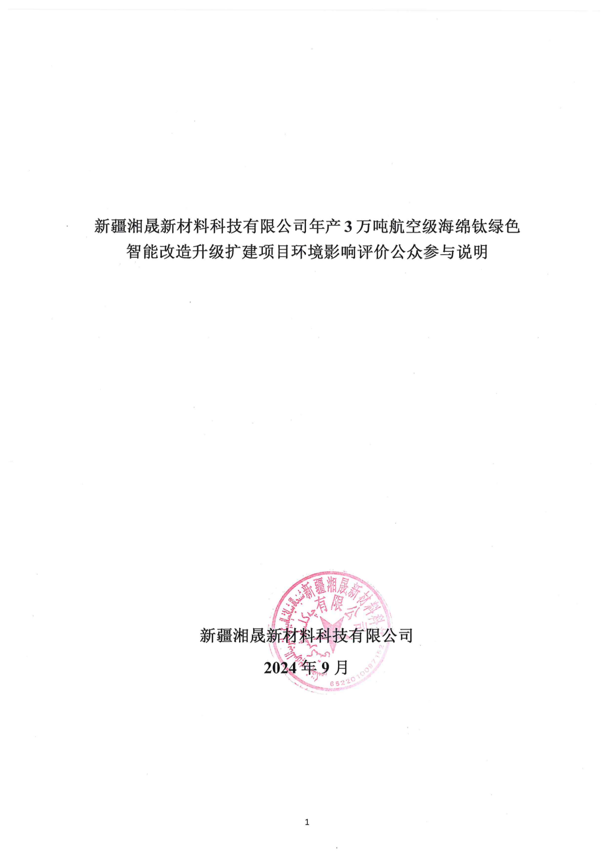

新疆湘晟新材料科技有限公司年产3万吨航空级海绵钛绿色智能改造升级扩建项目
环境影响评价公众参与说明

新疆湘晟新材料科技有限公司
2024年9月
目 录
1 概述 1
2 首次环境影响评价信息公开情况 1
2.1 公开内容及日期 1
3征求意见稿公示情况 1
3.1 公示内容及时限 1
3.2 公示方式 3
3.3查阅情况 7
3.4公众提出意见情况 7
4其他公众参与情况 7
4.1 公众座谈会、听证会、专家论证会等情况 7
4.2 其他公众参与情况 7
4.3宣传科普情况 7
5 公众意见处理情况 7
5.1 公众意见概述和分析 7
5.2 公众意见采纳情况 8
5.3 公众意见未采纳情况 8
6 报批前公开情况 8
7 附件 10

1 概述
建设单位在环评单位的协助下，先后在新疆维吾尔自治区生态环境保护产业协会网站分别发布二次公示和拟报批公示向公众告知本项目的建设情况。项目在环境影响报告书第二次公示期间，在国际商务报进行了2次公示。公示期间我单位未收到反对意见。

2 首次环境影响评价信息公开情况
按照《中华人民共和国环境影响评价法》、《环境影响评价公众参与办法》中的相关规定，对依法批准设立的产业园区内的建设项目，若该产业园区已依法开展了规划环境影响评价公众参与且该建设项目性质、规模等符合经生态环境主管部门组织审查通过的规划环境影响报告书和审查意见，建设单位开展建设项目环境影响评价公众参与时可以免除“建设单位应当在确定环境影响报告书编制单位后7个工作日内，通过其网站、建设项目所在地公共媒体网站或者建设项目所在地相关政府网站公开信息”的公开程序，可将信息与征求意见稿公示内容一并公开。
本项目位于哈密工业园区南部循环经济产业园，该园区于2007年7月，原自治区环境保护局出具的《关于哈密工业园区总体规划环境影响报告书的审查意见》（新环监函〔2007〕387号）。2020年3月，自治区生态环境厅出具了《关于哈密工业园区总体规划（2010-2025年）环境影响跟踪评价报告书的专家论证意见》（新环审〔2020〕43号）。2021年4月，自治区生态环境厅出具了《关于哈密工业园区总体规划（2019-2035年）环境影响报告书的审查意见》（新环审〔2021〕61号）。园区环境影响评价过程中依法开展了规划环境影响评价公众参与，而本项目建设性质、规模符合经生态环境主管部门组织审查通过的规划环境影响报告书和审查意见。故根据《环境影响评价公众参与办法》第“三十一条”，免予开展第一次环境影响评价信息公示。

3征求意见稿公示情况

3.1 公示内容及时限
按照《中华人民共和国环境影响评价法》、《环境影响评价公众参与办法》 （生态环境部令第4号）中的相关规定，须向公众公开有关环境影响评价的信息。 我公司在环评单位编制完成《新疆湘晟新材料科技有限公司年产3万吨航空级海绵钛绿色智能改造升级扩建项目》（征求意见稿）后，于2023年12月25日新疆维吾尔自治区生态环境保护产业协会网站 （http://www.xjhbcy.cn/blog/article/12669）公示了《新疆湘晟新材料科技有限公司年产3万吨航空级海绵钛绿色智能改造升级扩建项目环境影响评价第二次信息公示》 的网络连接及相关信息，征求与本项目环境影响有关的意见，公示时限为10个工作日。本次公示的征求意见稿为内容完整的环境影响报告书，公示内容及时限均符合《环境影响评价公众参与办法》要求。公示内容如下：
新疆湘晟新材料科技有限公司年产3万吨航空级海绵钛绿色智能改造升级扩建项目环境影响评价公众参与第二次信息公示
我单位于2022年12月委托新疆中环合创工程技术咨询有限公司承担“新疆湘晟新材料科技有限公司年产3万吨航空级海绵钛绿色智能改造升级扩建项目”的环境影响评价工作。目前，该项目环境影响报告书征求意见稿已编制完成，现对该项目进行公众参与第二次公示，征求公众对本工程在环境影响及环境保护工作的意见和建议。公示材料如下：
（一）环境影响报告书征求意见稿全文的网络链接及查阅纸质报告书的方式和途径；
（1）环境影响报告书征求意见稿全文见附件
（2）查阅纸质报告书的方式和途径
联系人：雷总
联系电话：18599089187
（二）征求意见的公众范围；
本次环境影响评价过程中，广泛征询评价范围内及项目所在地公众、法人和其他组织的意见及关心该项目建设的所有社会人士对本项目的意见和建议，具体公众范围为项目所在区当地民众。
（三）公众意见表的网络链接；
http://www.xjhbcy.cn/hbcyxh/xxgk/255400/hjyxpjgzcygs/284162/index.html
（四）公众提出意见的方式和途径；
公众可以通过下载并填写公众意见表发送至建设单位邮箱，或以电话等形式对工程建设、环境影响及环境影响评价工作提出意见和建议。
（1）建设单位名称和联系方式
建设单位名称：新疆湘晟新材料科技有限公司
建设单位联系人：卿超
建设单位地址：新疆哈密市高新技术产业开发区南部循环经济产业园区
建设单位联系方式：18299946500
（2）环评单位名称和联系方式
环评单位名称：新疆中环合创工程技术咨询有限公司
环评单位地址：新疆乌鲁木齐经济技术开发区（头屯河区）玄武湖路555号万达中心14号楼401室
环评单位联系人：雷雨
环评单位联系方式：18599089187
（五）公众提出意见的起止时间
起止时间：自公布之日起，10个工作日截止。
新疆湘晟新材料科技有限公司
2023年12月22日

3.2 公示方式

3.2.1 网络
新疆湘晟新材料科技有限公司于2023年12月26日在新疆维吾尔自治区生态环境保护产业协会网站上开展环境影响评价信息公告，向公众告知征求意见稿及其网络公众意见调查表的相关信息。公告网址：http://www.xjhbcy.cn/blog/article/12669。
载体选择符合《环境影响评价公众参与办法》要求。
征求意见稿网络公示截图见图1。

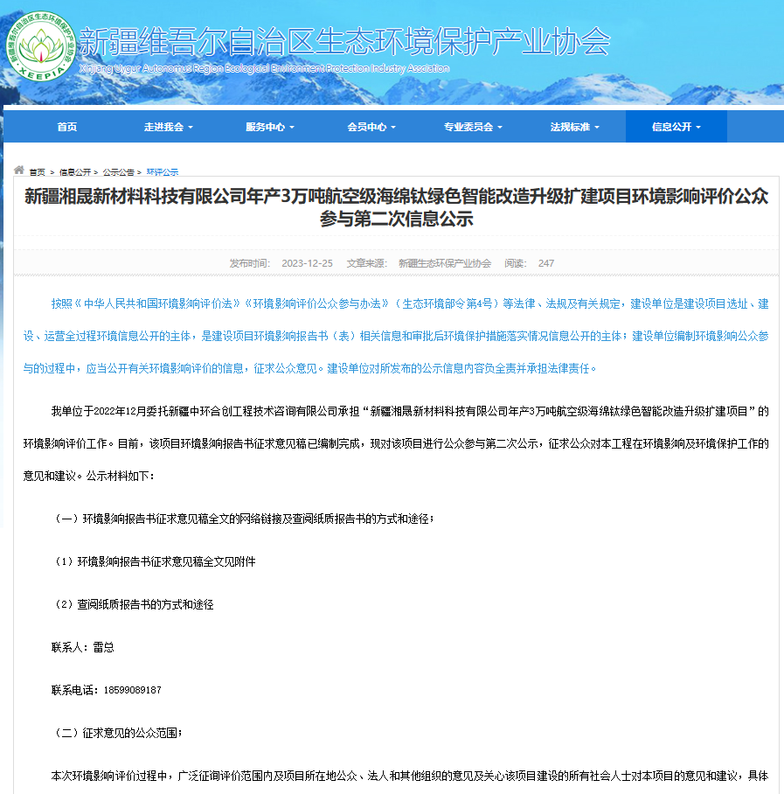
图1 本项目征求意见稿网络公示截图

3.2.2 报纸
新疆湘晟新材料科技有限公司分别于2024年1月4日及2024年1月9日在国际商务对项目的环境影响评价信息进行了两次公告。
载体选择符合《环境影响评价公众参与办法》要求。
征求意见稿两次报纸公示截图见图2及图3。
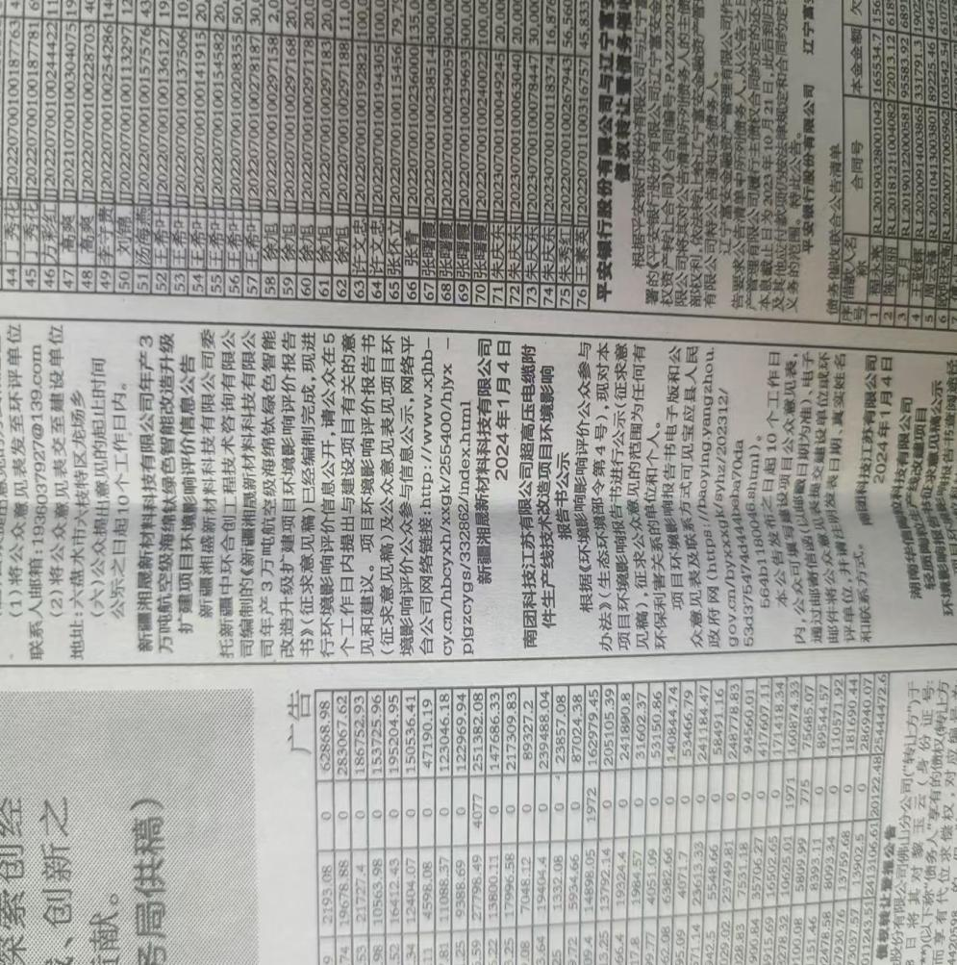
图2 本项目第一次报纸公示照片
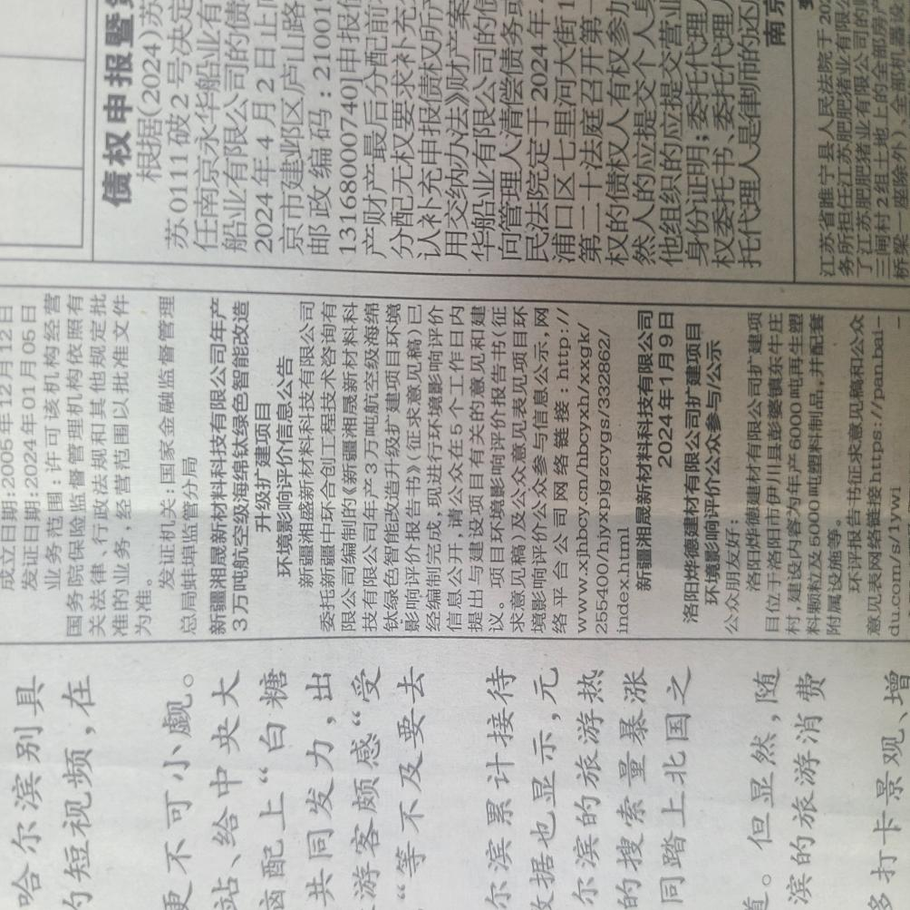
图3 本项目第二次报纸公示照片

3.2.3 告示
根据《环境影响评价公众参与办法》中第十一条规定，除网络和报纸等公示方式外，还应在建设项目所在地公众易于知悉的场所张贴公告的方式公开，且持续公开期限不得少于10个工作日。但在第三十一条规定“对依法批准设立的产业园区内的建设项目，若该产业园区已依法开展了规划环境影响评价公众参与且该建设项目性质、规模等符合经生态环境主管部门组织审查通过的规划环境影响报告书和审查意见，建设单位开展建设项目环境影响评价公众参与时，可免予采用本办法第十一条第一款第三项规定的张贴公告的方式。”
本项目位于哈密工业园区南部循环经济产业园，该园区于2007年7月，原自治区环境保护局出具的《关于哈密工业园区总体规划环境影响报告书的审查意见》（新环监函〔2007〕387号）。2020年3月，自治区生态环境厅出具了《关于哈密工业园区总体规划（2010-2025年）环境影响跟踪评价报告书的专家论证意见》（新环审〔2020〕43号）。2021年4月，自治区生态环境厅出具了《关于哈密工业园区总体规划（2019-2035年）环境影响报告书的审查意见》（新环审〔2021〕61号）。园区环境影响评价过程中依法开展了规划环境影响评价公众参与，而本项目建设性质、规模符合经生态环境主管部门组织审查通过的规划环境影响报告书和审查意见。故可免予《环境影响评价公众参与办法》中第十一条第一款第三项规定的张贴公告的方式。

3.2.4 其他
本项目在征求意见稿公开期间，除采取网站、报纸的公开方式外，未采取其他公众参与方式。

3.3查阅情况
新疆湘晟新材料科技有限公司所在地设置征求意见稿查阅场所并提供纸质版环境影响报告书征求意见稿。无公众前来索取或查阅征求意见稿。

3.4公众提出意见情况
征求意见稿公示期间，公示信息处于公开状态，公示公开期间未收到公众通过现场、网络、电话及书信等方式提出的意见。

4其他公众参与情况
本项目未收到公众对环境影响方面提出的质疑性意见，未开展深度公众参与，符合《环境影响评价公众参与办法》要求。

4.1 公众座谈会、听证会、专家论证会等情况
新疆湘晟新材料科技有限公司未组织开展公众座谈会、听证会、专家论证会等深度公众参与。

4.2 其他公众参与情况
本项目未采取其他公众参与方式。

4.3宣传科普情况
新疆湘晟新材料科技有限公司在公示期间未采取科普宣传措施。

5 公众意见处理情况

5.1 公众意见概述和分析
新疆湘晟新材料科技有限公司未收到公众通过网络、电话及书信等方式提出的意见。

5.2 公众意见采纳情况
建设单位未收到公众通过网络、电话及书信等方式提出的意见。

5.3 公众意见未采纳情况
新疆湘晟新材料科技有限公司未收到公众通过网络、电话及书信等方式提出的意见。

6 报批前公开情况

6.1 公开内容及日期
按照《中华人民共和国环境影响评价法》、《环境影响评价公众参与办法》（生态环境部令第4号）中的相关规定，须向公众公开有关环境影响评价的信息。我公司在环评单位编制完成《新疆湘晟新材料科技有限公司年产3万吨航空级海绵钛绿色智能改造升级扩建项目环境影响评价报告书》（拟报批稿）后，拟定于2024 年9月3日在新疆维吾尔自治区生态环境保护产业协会网站，公示《新疆湘晟新材料科技有限公司年产3万吨航空级海绵钛绿色智能改造升级扩建项目公众参与说明》和《新疆湘晟新材料科技有限公司年产3万吨航空级海绵钛绿色智能改造升级扩建项目环境影响评价报告书（拟报批稿）》的网络连接及相关信息，征求与本项目环境影响有关的意见，公示内容符合《环境影响评价公众参与办法》要求。

6.2公示方式
6.2.1 网络
《新疆湘晟新材料科技有限公司年产3万吨航空级海绵钛绿色智能改造升级扩建项目公众参与说明》和《新疆湘晟新材料科技有限公司年产3万吨航空级海绵钛绿色智能改造升级扩建项目环境影响评价报告书（拟报批稿）》网络信息 公示时间为2024年9月3日。
公示网址为：公示挂出后补充
公示网站截图见图4。
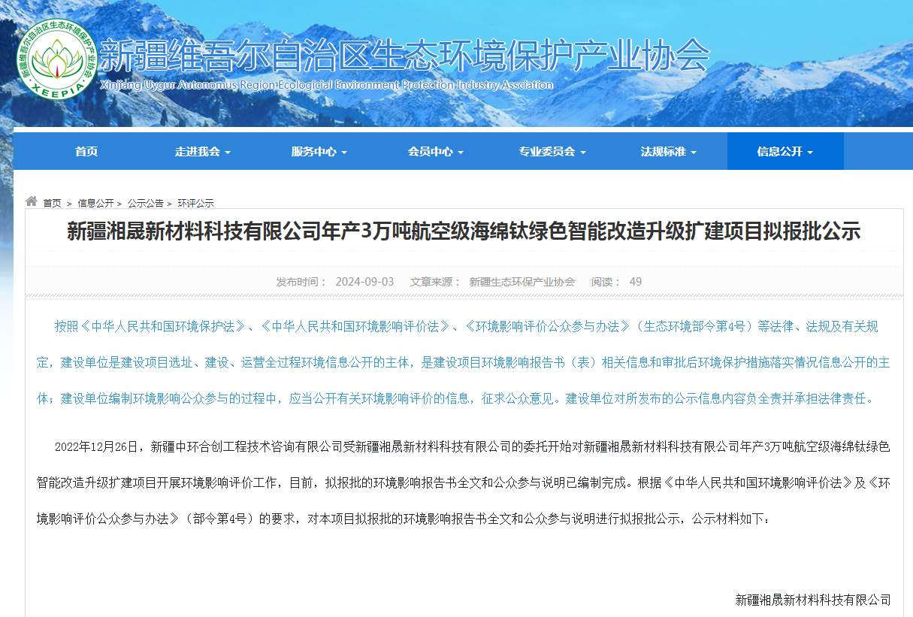
图4 拟报批公示截图
6.2.2 其他
未采用其他方式公开。

6.3 公众反馈意见情况
本次公示在新疆维吾尔自治区生态环境保护产业协会网站 （http://www.xjhbcy.cn/）开展，征求当地公众意见，此次公示属于《环境影响评价公众参与办法》（部令第4号）中提到的“网络平台”公示的方式，载体的选取符合相关要求。公示期间未收到当地对本项目的反馈意见。

6.4 其他
本次公众参与存档备查文件包括两次信息公开的报纸、环境影响报告书征求意见稿、网络公示截图。

7 附件
我单位已按照《环境影响评价公众参与办法》（部令第4号）要求，在《新疆湘晟新材料科技有限公司年产3万吨航空级海绵钛绿色智能改造升级扩建项目环境影响报告书》编制阶段开展了公众参与工作，在环境影响报告书中充分征询了公众提出的与环境影响相关的合理意见，对采纳和未采纳的意见按要求进行了说明，并按照要求编制了公众参与说明。
我单位承诺，本次提交的《新疆湘晟新材料科技有限公司年产3万吨航空级海绵钛绿色智能改造升级扩建项目环境影响评价公众参与说明》内容客观、真实，未包含依法不得公开的国家秘密、商业秘密、个人隐私。如存在弄虚作假、隐瞒欺骗等情况及由此导致的一切后果由新疆湘晟新材料科技有限公司承担全部责任。诚信承诺书附后。
